**GUÍA DE INGLÉS**

|  |  |  |
| --- | --- | --- |
| Name: | Grade: 1°A | Date: semana N° 11 |
| **¿QUÉ APRENDEREMOS?** | | |
| **Objetivo (s): OA13 -**Experimentar con la escritura de palabras (por ejemplo: trazar, copiar o completar), cuya ortografía tenga alta correspondencia con el español, acerca de temas conocidos o de otras asignaturas, de acuerdo a un modelo. | | |
| **Contenidos:** Números y útiles escolares en inglés. | | |
| **Objetivo de la semana:** Identificar léxico clave sobre números y útiles escolares. | | |
| **Habilidad:** Comprensión de lectura de textos adaptados y auténticos muy breves y simples, no literarios y literarios, sobre temas conocidos o de otras asignaturas | | |

**¿Qué necesito saber?**

Para comenzar necesitas saber de qué se trata la habilidad de Comprender y qué entendemos por Útiles escolares.



**Entonces:**

**Identificar** es: Reconocer o distinguir que determinada persona o cosa es la misma que se busca o se supone.

Entendemos por:

|  |
| --- |
| * Los útiles escolares son: los distintos objetos que tu ves y/o utilizas en la sala de clases o en tu casa cuando haces tareas, como, por ejemplo; cuaderno (notebook), pencil (lápiz gráfito), pen (lápiz pasta), scissors (tijeras) eraser (goma), etc. |

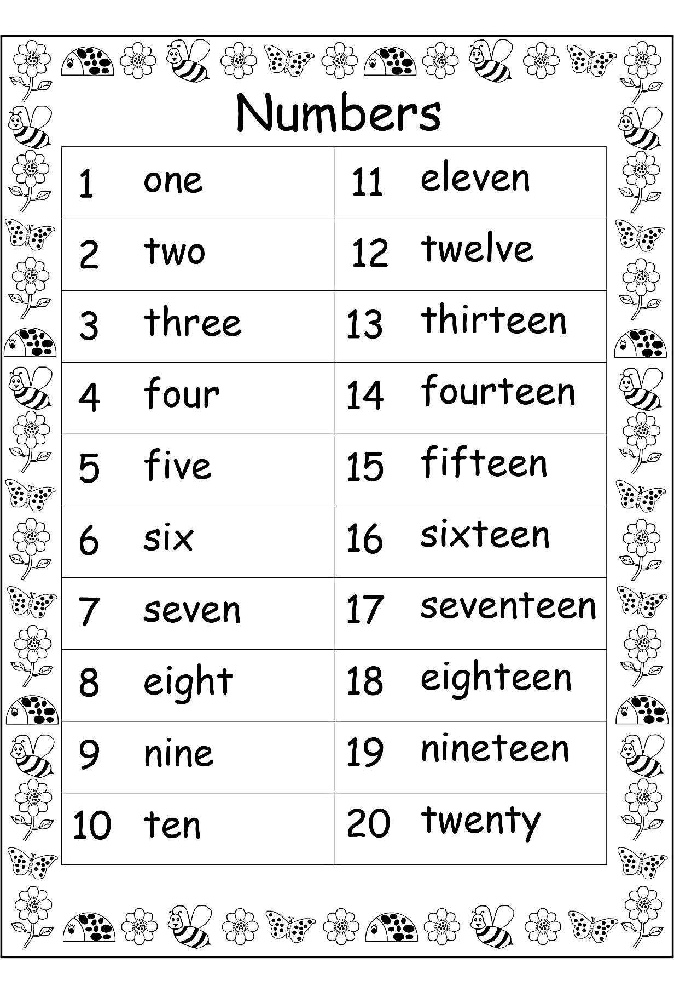

**I.- Write the numbers in English as in the example. Escribe los nombres de los números en Inglés como en el ejemplo.**



**School Supplies Vocabulary. Vocabulario de Útiles escolares.**

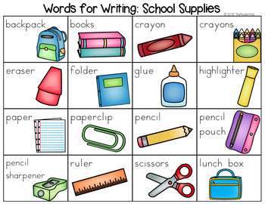

**II.- How many school supplies do you see? Write the numbers with words as in the example. ¿Cuántos útiles escolares ves? Escribe el numero como en el ejemplo.**

**1. 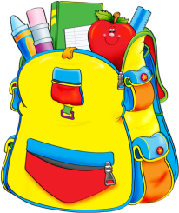 TWO Backpaks**

2.  _____________________________ **crayons.**

3. 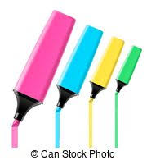_______________________________**highliters.**

4.________________**books.**

5. 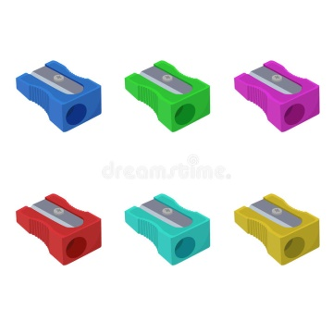______________________**sharpeners.**

*Enviar foto de la guia desarrollada al whatsapp del curso y archivar en cuaderno.

**WELL DONE!**



**Autoevaluación o Reflexión personal sobre la actividad:**

1.- ¿Qué fue lo más difícil de este trabajo? ¿Por qué?

…………………………………………………………………………………………………………………..